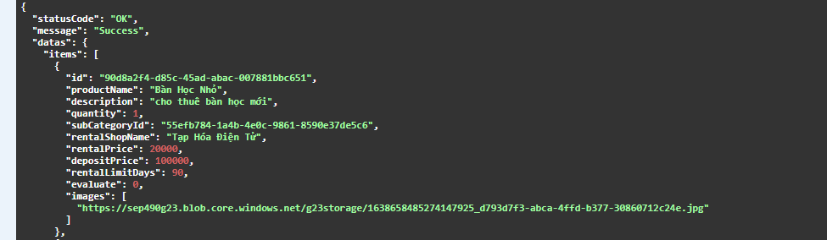

**https://localhost:7088/Product/list**

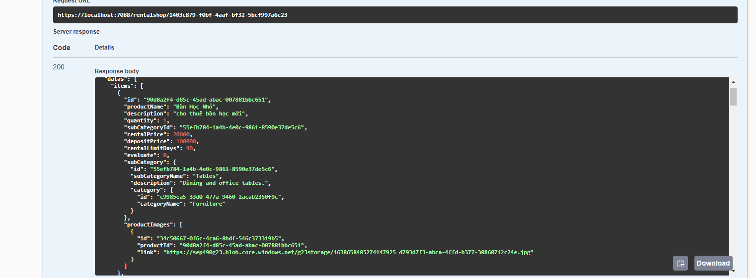

**https://localhost:7088/rentalshop**

detail: ít dữ liệu so với như trên giao diện, thông tin shop thiếu,

giá thuê 1 ngày = tiền thuê * 1 ngày

tiền cọc = sl *tiền cọc 1 sản phẩm

mã giảm giá (cần thêm)

giấy tờ tùy thân (thẻ căn cước)

bằng lái xe

thông tin lessor 🡪 cx cần show thẻ căn cước, thông tin giấy tờ

* Cắt: trang tạo đơn thuê
* Cắt: trang chi tiết sản phẩm thuê
* Cắt: trang hưỡng dẫn tiến trình tạo đơn